Яркое выступление компании «ПрограмБанк»
на XIV Международном Форуме iFin-2014

10 февраля 2014г.

4 - 5 февраля 2013 года в московском отеле «Рэдиссон САС Славянская» прошел XIV Международный Форум iFin-2014 «Электронные финансовые услуги и технологии» (http://forumifin.ru). За два дня работы Форума iFin-2014 его посетили около 600 делегатов, из которых более 80% – это представители банков и финансовых компаний.
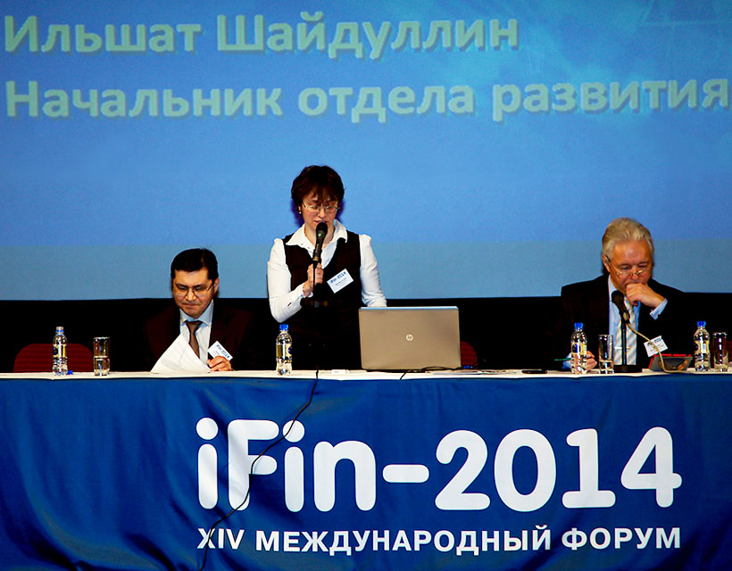
Принцип компании «ПрограмБанк» – делать современные технологии доступными. Практической реализации именно этого и были посвящены доклады компании.

В секции «Современная инфраструктура электронных финансов. Облачные технологии, аутсорсинг, интеграция» Директор по работе с клиентами и маркетингу Виталий Занин рассказал о новом предложении компании для СМБ банков – «Универсальном офисе».

Это фронт-офисное решение позволяет каждому банку, заинтересованному в инновациях, предоставлять своим клиентам качественное и быстрое обслуживание. Решение в настоящий момент состоит из трех основных блоков:
- «Кредитный конвейер: Предкредитная обработка».
- «Кредитный конвейер: Управление рисками».
- «Единое окно обслуживания».

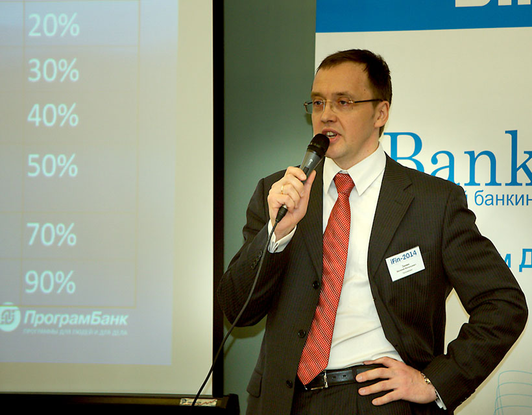
Решение поддерживает всевозможные кредитные продукты: от ипотеки до потребительских кредитов и кредитных карт. При этом платформа «Универсального офиса» позволяет оперативно создавать бизнес-процессы по новым продуктам.

Платформа построена в сервисной архитектуре и может быть включена в любой ИТ-ландшафт. Поддержка различных операционных систем и СУБД позволяет подобрать системную конфигурацию под любой бюджет.

Решение уже доказало свою эффективность – внедренный осенью в банке «Актив» кредитный конвейер позволил втрое увеличить количество рассматриваемых заявок и выдаваемых кредитов.

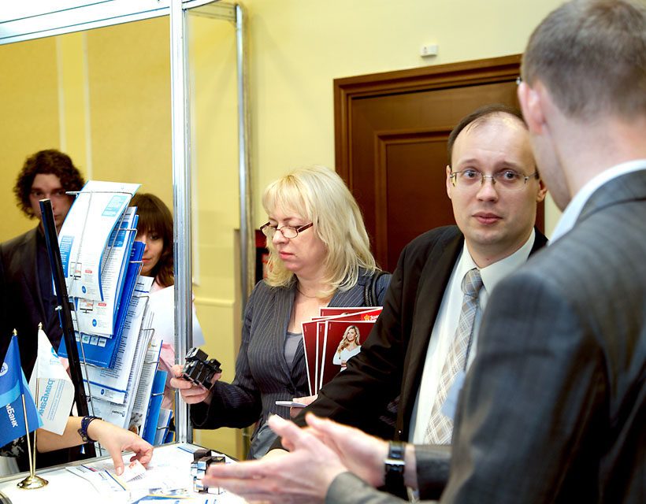
Практическим доказательством того, что небольшой банк может успешно развивать технологии стал доклад клиента компании «ПрограмБанк», КБ «Камский горизонт», перешедшего в 2013 году на АБС «Центавр Омега».

Начальник отдела развития информационных технологий и розничного бизнеса Ильшат Шайдуллин рассказал, как банк не только сумел за год реализовать ряд амбициозных технологических проектов, но и уже получить финансовую отдачу.

В настоящее время КБ «Камский горизонт» занимает место в первой пятерке по рентабельности среди всех банков Татарстана (более 60 банков), и важную роль в этом играют технологии. Доклад Ильшата Шайдуллина вызвал серьезный интерес профессионалов, многие представители банков подошли к стенду компании «ПрограмБанк», чтобы в деталях узнать опыт коллеги.

И наконец, чтобы немного переключиться от насыщенной программы Форума, гости iFin-2014 приняли участие в интеллектуальном соревновании, которое было организовано на стенде компании «ПрограмБанк».

Форум закончился, через год мы надеемся встретиться снова.

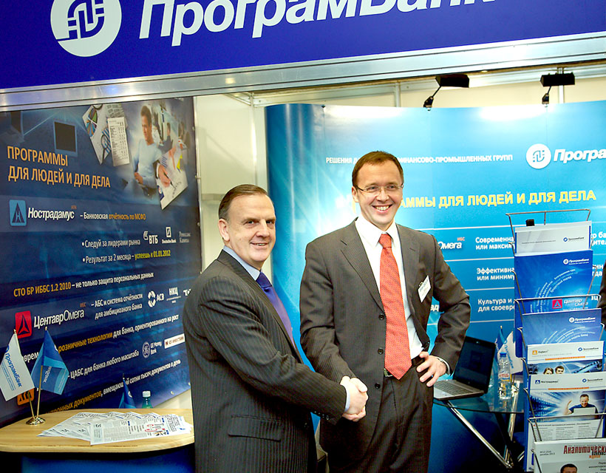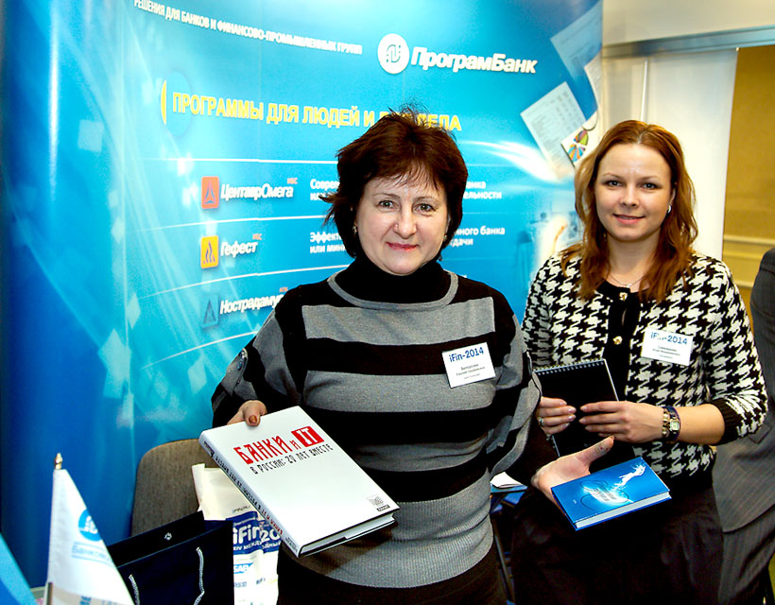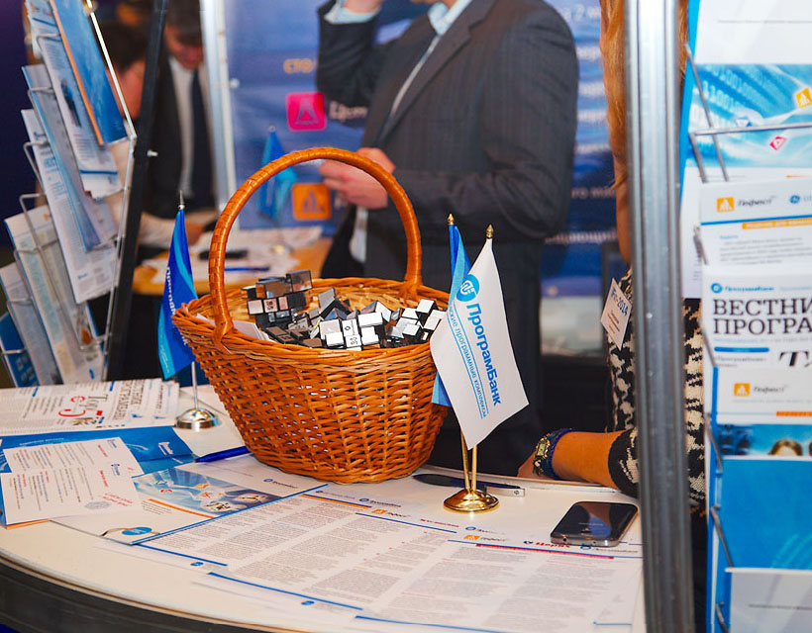
Тезисы докладов Ильшата Шайдуллина и Виталия Занина можно получить у руководителя Управления маркетинга Анны Чернобыльской.

Справка о компании

«ПрограмБанк» является основателем рынка банковской автоматизации и работает на этом рынке уже 24 года.
Согласно рейтингу российских поставщиков банковского программного обеспечения – IBS Sales League Table – компания «ПрограмБанк» вошла в пятерку поставщиков банковского ПО в России.
В 2013 году «ПрограмБанк» стал призером Национальной Банковской Премии в номинации «За профессиональное обслуживание интегрированной банковской системы».
Среди клиентов компании «ПрограмБанк»: Банк ВТБ, Дойче банк, НКЦ (Центральный контрагент ММВБ), Джи И Мани Банк, Агентство по страхованию вкладов, ВТБ Капитал, Ренессанс Капитал, а также сотни других, самых разных финансовых учреждений России.

